TỔNG LIÊN ĐOÀN LAO ĐỘNG VIỆT NAM

**TRƯỜNG ĐẠI HỌC TÔN ĐỨC THẮNG**

**KHOA CÔNG NGHỆ THÔNG TIN**



**Tài liệu hướng dẫn sử dụng ứng dụng**

**HƯỚNG DẪN SỬ DỤNG ỨNG DỤNG CHO NGƯỜI DÙNG**

*Người hướng dẫn*: **GV L**

*Người thực hiện*: **NGUYỄN TRUNG DŨNG – 52100783**

**VƯƠNG THANH HUY**

Lớp **: 21050201**

Khoá  **: 25**

**THÀNH PHỐ HỒ CHÍ MINH, NĂM 2023**

MỤC LỤC

MỤC LỤC 2

CHƯƠNG 1 – ĐĂNG KÝ & ĐĂNG NHẬP 3

1.1 Đăng ký 3

1.2 Đăng nhập 4

CHƯƠNG 1 – ĐĂNG KÝ & ĐĂNG NHẬP

* 1. Đăng ký

Bước 1: Khởi chạy chương trình

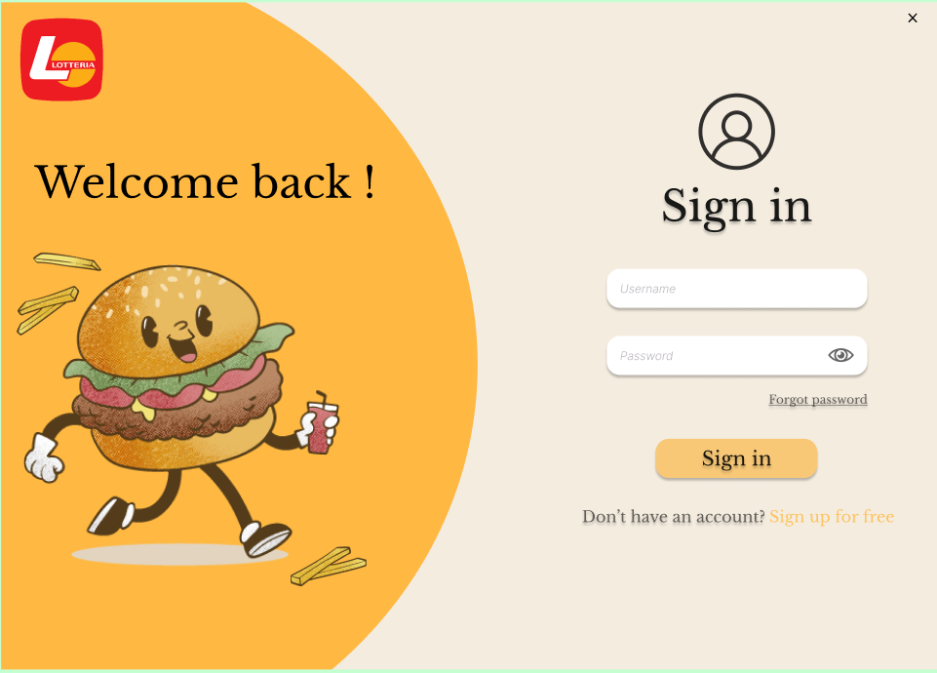

Hình 1.1.1: Giao diện khởi chạy

Bước 2: Chọn *“Sign up for free”*

Sau khi click vào *“Sign up for free”* , giao diện đăng ký sẽ được hiển thị. Người dùng tiếp tục nhập vào những trường thông tin được mô tả sẵn vào giao diện

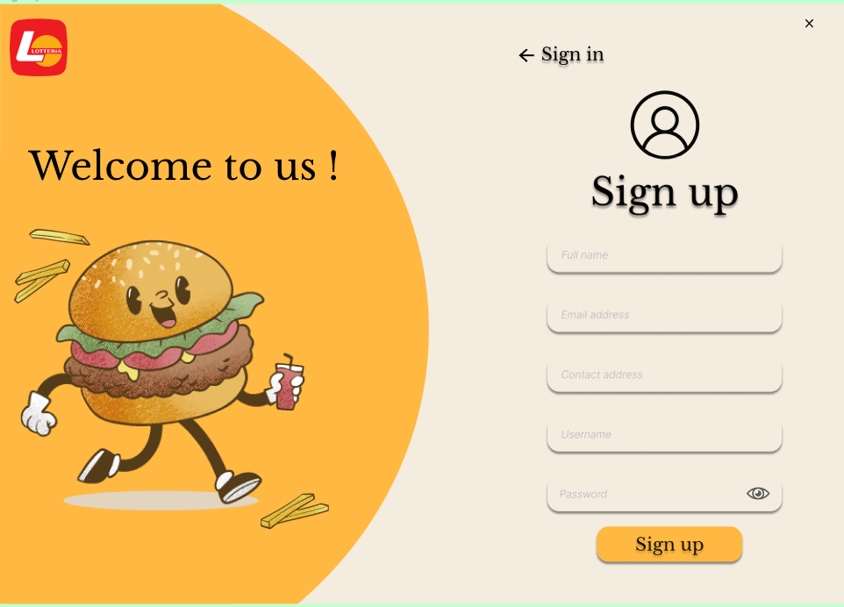

Hình 1.1.2 Giao diện đăng ký

Các thông tin nhập lần lượt như sau:

* Fullname : Họ và tên đầy đủ
* Email address: Địa chỉ email cá nhân
* Contact address: Quê quán
* Username: Tên tài khoản sử dụng để đăng nhập
* Password: Mật khẩu sử dụng để đăng nhập

Sau khi ứng dụng hiển thị thông báo *“Đăng ký thành công”* , người dùng có thể sử dụng thông tin vừa đăng ký để đăng nhập vào ứng dụng

* 1. Đăng nhập



Hình 1.2.1 Giao diện đăng nhập

Sau khi người dùng đăng ký tài khoản, nhập 2 trường thông tin là Username, Password đã đăng ký ở thao tác đăng ký. Sau đó click vào ô *“Sign in”*:

* Trường hợp thông tin đăng nhập chính xác, ứng dụng sẽ được chuyển tới giao diện chính
* Trường hợp thông tin đăng nhập sai, ứng dụng sẽ thông báo tới người dùng tùy vào lỗi gặp phải

1. Hướng dẫn đặt món

2.1 Đặt món

Sau khi đăng nhập vào ứng dụng, giao diện chính là phần thực đơn sẽ hiện lên đầu tiên

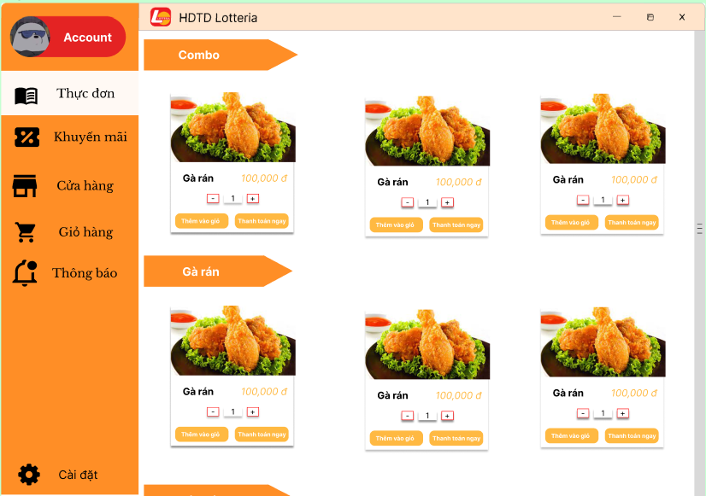

Hình 2.1.1 Giao diện thực đơn

Người dùng có thể nhìn vào phần mô tả, giá để chọn món ưng ý. Sau đó thực hiện thao tác tiếp theo

1. Trường hợp chọn *“Thanh toán ngay”* , ứng dụng sẽ xuất bill và bạn thực hiện thanh toán cho món đã chọn
2. Trường hợp chọn *“Thêm vào giỏ”,* Ứng dụng sẽ lưu trữ món bạn chọn vào thẻ giỏ hàng theo món và số lượng được chọn

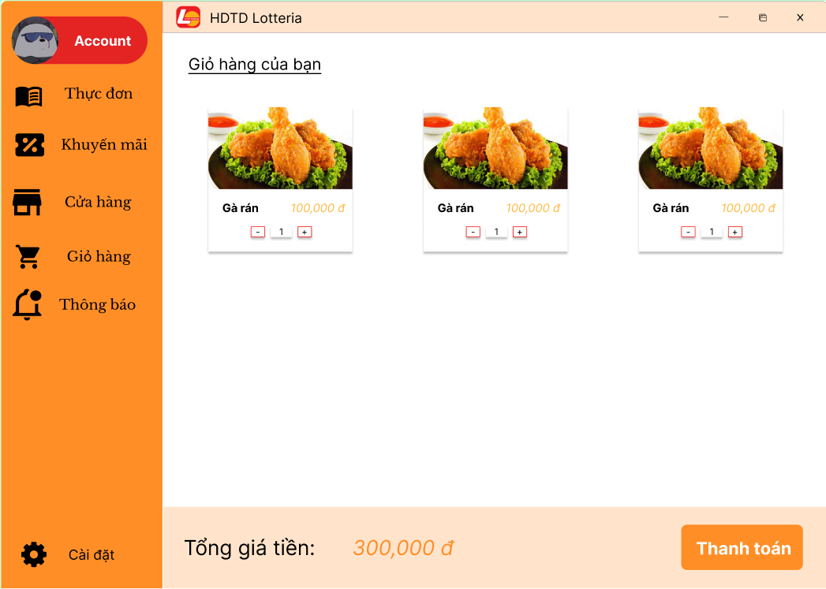

Hình 2.1.2 Giao diện giỏ hàng

Ứng dụng sẽ cho thấy tổng giá tiền và số lượng món, chọn *“Thanh toán”*  để tiến hành thanh toán cho sản phẩm

2.2 Khuyến mãi

Ngoài ra, trong lúc thanh toán, bạn có thể áp đặt các ưu đãi có trong tài khoản của bạn. Các ưu đãi khuyến mãi được xem trong thẻ *“Khuyến mãi”*

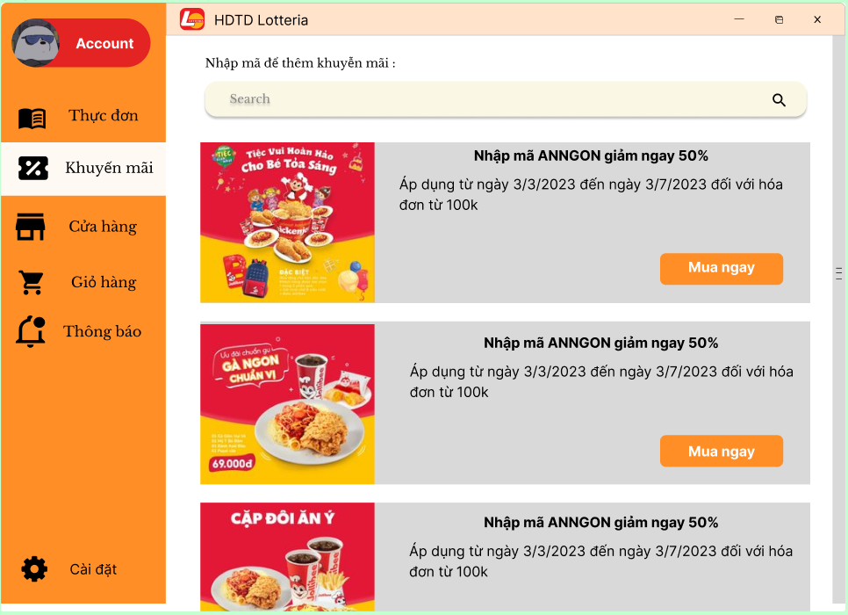

Hình 2.2.1 Giao diện khuyến mãi

Chọn *“Mua ngay”,* ứng dụng sẽ chuyến hơn tới trang thực đơn để người dùng chọn món với ưu đãi tùy theo mức của khuyễn mãi đã cho